L’esperienza di Hertz sulle onde elettromagnetiche

INTRODUZIONE

Heinrich Hertz (1857-1894) nel 1886 riuscì per la prima volta a produrre e a rivelare le onde elettromagnetiche di cui Maxwell aveva previsto l’esistenza. Secondo la teoria maxwelliana , le onde elettromagnetiche avrebbero dovuto essere prodotte dalle oscillazioni di cariche elettriche lungo un circuito.
Hertz ebbe l’idea di alimentare con un rocchetto di Ruhmkorff un circuito “aperto”, in cui l’induttanza era rappresentata da due aste metalliche allineate, separate da una breve distanza, e la capacità era realizzata con due sfere poste alle estremità delle due aste: tale circuito prende il nome di “dipolo herziano”.

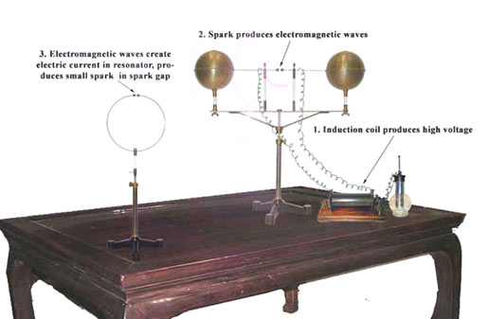

Il rocchetto di Ruhmkorff, collegato alle estremità affacciate del dipolo, caricava ad ogni apertura del primario le due sfere, così nel breve spazio vuoto del dipolo scoccava una scintilla. La scarica oscillatoria, smorzata di alta frequenza, creava un’onda elettromagnetica viaggiante con la velocità della luce. La trasmissione delle onde era rilevata da un risonatore a scintilla costituito da un cerchio di grosso filo di rame interrotto da uno spazio di lunghezza regolabile tra due sferette. Il passaggio di una corrente oscillante nel risuonatore si manifestava attraverso la scintillina che illuminava le due sferette. Hertz variò le dimensioni della spira adiacente per ottenere un massimo per la scintilla indotta, riuscendo a calcolare la frequenza di risonanza per una assegnata induttanza e capacità della spira. Sebbene questi calcoli implicassero molte approssimazioni, Hertz trovò una frequenza di circa 100 MHz.

DESCRIZIONE DELL’APPARATO

Non è difficile mettere a punto un’attrezzatura sperimentale atta a facilitare la comprensione teorica e tecnica degli esperimenti di Hertz. L’oscillatore e il risonatore, secondo la terminologia usata da Hertz, sono entrambi costituiti da una base d’appoggio in acciaio su cui poggia un’asta verticale della lunghezza di 35 cm in PVC. L’asta verticale fa da supporto ad un anello in PVC del diametro interno di 5 cm ed esterno di 10 cm. In corrispondenza del diametro principale si dirama il dipolo costituito da due asticelle in anticorodal della lunghezza di 35 cm. Esse si incontrano al centro dell’anello con due punte che fungono da spinterogeno (generatore di scintilla) ed esternamente terminano con due lastre metalliche quadrate da 15 cm di lato, come mostrato nella figura 1.

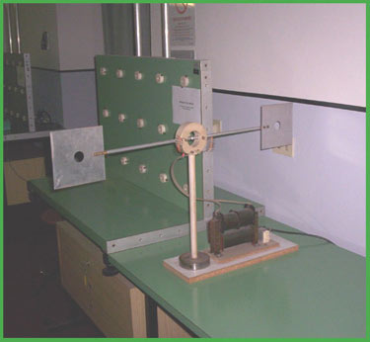
Figura 1
Lo schema elettrico di principio del trasmettitore è mostrato nella figura 2. A₁ e A₂ sono le due asticelle che costituiscono il dipolo. Tra le loro estremità affacciate scocca la scintilla. Esse sono collegate tramite una linea bifilare ad un trasformatore T utilizzato per accendere le insegne luminose alimentato dalla tensione di rete di 220V alla frequenza di 50Hz. Il secondario del trasformatore fornisce una tensione di 3000V sempre a 50Hz.

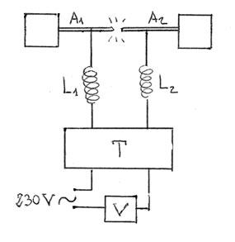 | 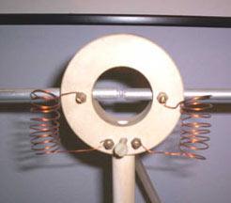
Figura 2 | Figura 3

La resa in tensione al secondario è bassa, poiché l’andamento sinusoidale della corrente risulta molto dolce. Per ottenere una variazione di corrente più brusca occorre alterare la forma d’onda. La modificazione della forma d’onda è ottenibile collegando al primario del trasformatore uno di quei dispositivi, V, che sul mercato prendono il nome di “regolatori di luce” che vengono ordinariamente impiegati per variare e controllare l’illuminamento delle lampade.
Tra le asticelle e il secondario del trasformatore sono collegate due induttanze L₁ e L₂ dette di “zavorra” costituite da otto avvolgimenti di circa 1.5 cm di diametro di filo di rame smaltato di 1mm di diametro (vedi figura 3). Quando scocca la scintilla la corrente varia con altissima frequenza, le induttanze diventano altamente resistive impedendo alla corrente di tornare indietro lungo la linea bifilare e provocare un cortocircuito nel generatore, danneggiandolo.

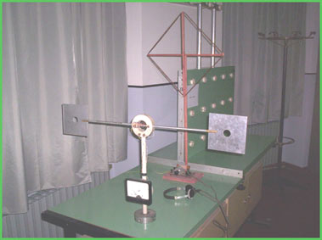
Figura 4

L’apparato ricevitore è costituto essenzialmente da un dipolo delle stesse dimensioni di quello di trasmissione, come mostrato nella figura 4 dove, in secondo piano, è visibile una radio a galena.

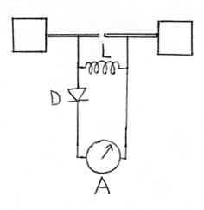 | 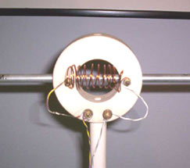
Figura 5 | Figura 6

Lo schema elettrico del ricevitore è mostrato nella figura 5. La bobina di blocco L è collegata in serie alla due aste nel punto centrale (vedi figura 6). Derivato dalla bobina è il circuito rivelatore costituito dal diodo D ad alta frequenza (BAY FERCHILD71) collegato in serie ad un sensibile microperametro A con scala graduata da 0-100 mA.

DESCRIZIONE DELL’ESPERIMENTO

Alimentare il generatore di tensione alternata fino alla tensione di innesco. Fra le estremità appuntite dello spinterogeno scoccherà la scintilla. Le due lastre quadrate costituiscono un condensatore di bassisima capacità il cui campo elettrico satura gran parte delle spazio che circonda le aste. Allo scoccare della scintilla il campo elettrico scompare oscillando, e durante ogni sua variazione si circonda di un campo magnetico oscillante con le stesse caratteristiche. Già a piccola distanza dalle aste del radiatore i campi elettrico e magnetico si organizzano in un sistema ondoso che si allontana con la velocità della luce. L’onda elettromagnetica generata non ha frequenza ben definita, ma il suo spettro è molto ampio. Una radio posta nelle vicinanze del trasmettitore, come la radio a galena, sente le interferenze provocate dal trasmettitore hertziano. Non è possibile, con questo tipo di dispositivo, osservare la scintilla nel risonatore, perché il generatore a disposizione del laboratorio non eroga un sufficiente potenza. Tuttavia è significativo notare come l’indice del microamperometro si sposti sensibilmente.
Variare la distanza del risonatore mantenendo fissa la direzione del dipolo. Si verifica la dipendenza dell’intensità del campo elettrico dalla distanza. In particolare nelle vicinanze il campo elettrico è proporzionale all’inverso del quadrato della distanza, mentre a distanze superiori all’ inverso della distanza.
Orientando poi l’antenna ricevente in modo che la direzione delle aste sia perpendicolare a quella del trasmettitore si verifica la polarizzazione della componente elettrica del campo.

